**Группа пользователей - Администраторы**

Не путайте это с режимом Администратора. Режим дает дополнительные возможности редактирования всей программы. Пользователь Администратор имеет просто расширенный набор функций внутри самой программы. Этот пользователь значительно отличается от обычных пользователей и кадров.

Интерфейс пользователя, как и у остальных состоит из трех частей:

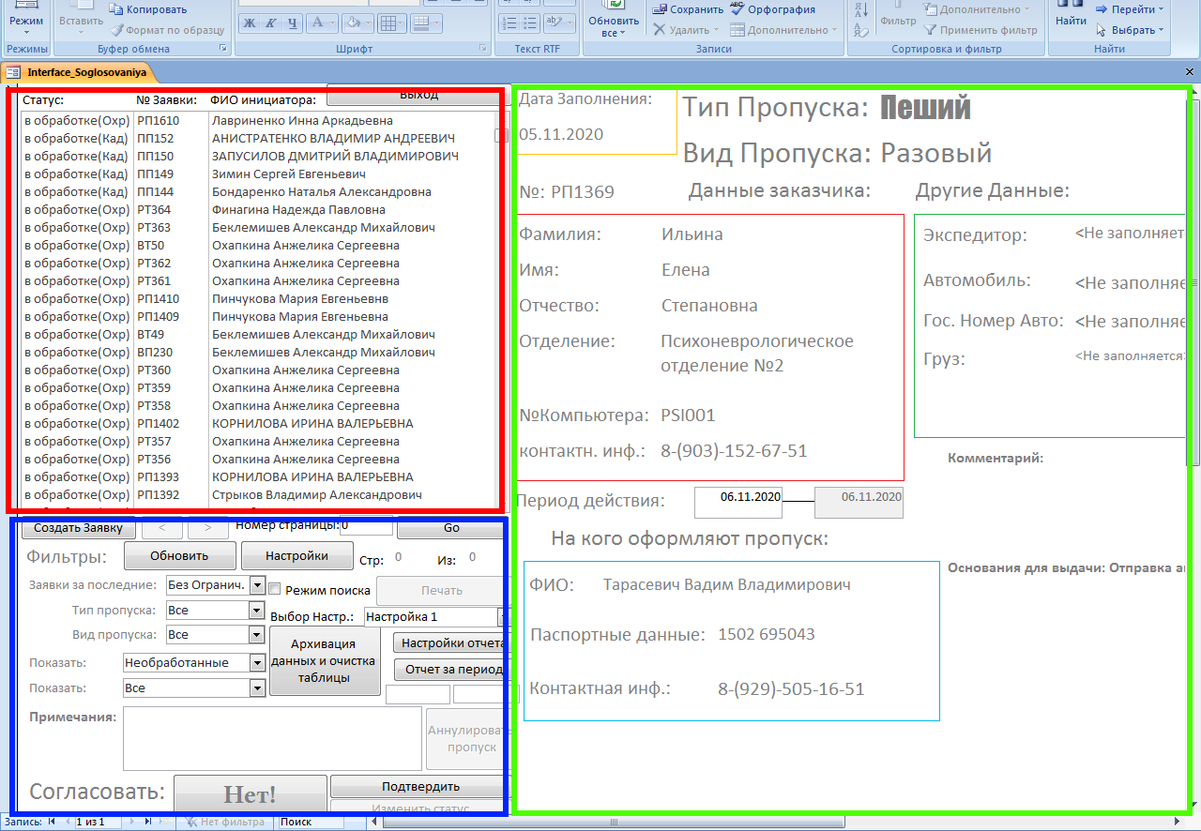

Рис 1. Общий вид

Красная часть – список заявок. Зеленая – информация о выделенной заявке. И синяя часть – элементы управления. Синяя часть здесь значительно расширена. Рассмотрим ее подробнее:

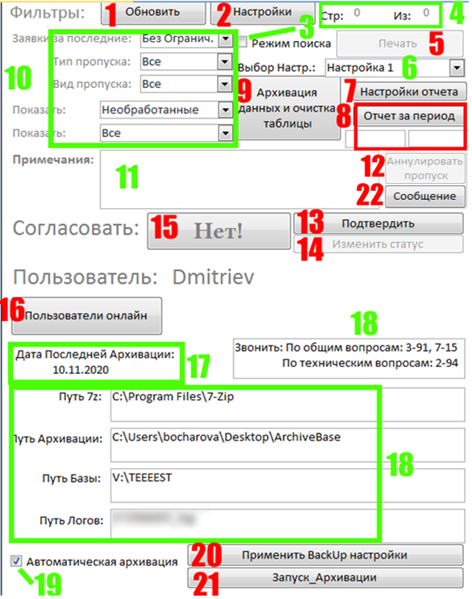На Данной схеме Красным –

1 – кнопка обновления

2 – Кнопка настроек

3 – Режим поиска

4 – Указатель страницы

5- кнопка печати

6 – список настроек отч.

7 – Кнопка настр. Отч.

8 – Блок создания отчета

9 – Кнопка лок. Архивации

10 – Блок фильтров

11 – поле для примечаний

12 – Аннулирование пр-ка

13-15 – Блок согласования

16 – Просмотр тек. Пользов

17-21 – Блок Бэкапа

22 – Кнопка системного сообщения (обновление 18.11.2020)

Рис 2. Интерфейс управления Администратора

**Возможности Администратора**

1. **Согласование и аннулирование Пропусков**

Это основанная задача начальника Бюро Пропусков. Выбрав определенный пропуск в списке с заявками и изучив ее, начальник принимает решение о ее согласовании, или же аннулировании.

Данный блок состоит из кнопок 13-15, поле для ввода примечаний – 11 и кнопки аннулирования пропуска (рис. 2)

**Процесс согласования:**

1. Найдите пропуск используя фильтры/режим поиска (об этом можно прочитать в инструкции [«Фильтрация»](../Фильтрация.doc)). Добавим, что у Администратора имеется два дополнительных фильтра:

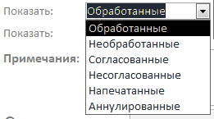

**Обработанные** – Заявки которые вы рассмотрели

**Необработанные** – Заявки которые вы или отдел Кадров не рассмотрели

**Согласованные –** Заявки со статусом «Согласована»

**Несогласованные –** Заявки со статусом «Отказ»

**Напечатанные** – Заявки со статусом «прп. Напечатан»

**Аннулированные –** пр-ка со статусом «Аннулирован»

В вашем случае если пользоваться фильтрацией – нужно выбрать – Необработанные. Однако, опять же, вы можете воспользоваться режимом поиска.

Другой фильтр выглядит следующим образом:

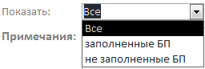

В этом фильтре вы выбираете между заявками, заполненными в бюро пропусков и заявками, заполненными во всех остальных случаях.

1. После того, как вы смогли найти заявку которую нужно согласовать – кликните на нее в списке(рис 1, красная часть), так что элемент в списке, который вы выбрали – будет черного цвета. Тогда Справа от списка (рис 1, зеленая часть) должна появиться информация о заявке. Проанализируйте ее
2. Приняв решение, чтобы согласовать заявку – на кнопке 15 должна быть надпись «Да!», и наоборот, чтобы отказать в согласовании, на кнопке 15 должна быть надпись «Нет!». По умолчанию на ней надпись – «Нет!». Чтобы изменить ее состояние – нажмите на нее. Нажатие на нее – не изменяет статус заявки!
3. Выбрав состояние на кнопке 15 далее необходимо нажать на кнопку - 13 («Подтвердить»). Нажав ее, если на кнопке 15 была надпись «Да!» - Заявка получит статус – «согласована», если же – «нет» - «Отказ(Охр)». После нажатия этой кнопки и обновления статуса заявки – программа далее автоматически нажмет кнопку -1 (Обновить). Таким образом список обновится, и если у вас стоял фильтр – «Необработанные», то заявка из списка пропадет, ибо она только что была вами обработана.
4. Если вы хотите оставить комментарий тому, кто заявку эту создал – вы можете ввести его в поле 11. Он появится у пользователя, как только вы согласуете/не согласуете заявку (нажмете кнопку «Подтвердить»
5. Если вы поняли, что ошиблись при согласовании заявки (хотели дать ей статус «согласована», а дали ей статус – «Отказ(Охр)», найдите ее в обработанных или с помощью режима поиска, кликните на нее в списке, проверьте по информации справа (рис 1. Зеленая часть) та ли эта заявка и затем нажмите кнопку 14 – изменить статус. Статус заявки изменится на противоположный.

**Процесс аннулирования:**

Аннулирование возможно только для постоянных пропусков. И это не процесс удаления. А процесс, который, по-факту дает на постоянный пропуск метку что он более не действителен. Такой процесс был реализован с целью, чтобы отделить действующие пропуска от недействующих. Все отделения, работающие в этой программе –также видят действующие и недействующие пропуска своего отделения. Хотя эта вещь, казалось бы, необязательна и сделана скорее для удобства – это не совсем так. Дело в том, что когда в базе будет > 10000 заявок – программа попросит их отправить в архив (ибо если заявок будет очень много – программа будет тормозить). Однако в архив действующие постоянные пропуска – не попадают, попадают, как раз аннулированные пропуска. Следовательно, если никогда не аннулировать постоянные пропуска – База со временем переполниться исключительно постоянными пропусками. Да и начальнику Бюро пропусков это будет выгодно: у него всегда будет список действующих постоянных пропусков.

**Процесс аннулирования идет следующим образом:**

1. Найдите пропуск, который вы хотите аннулировать. Обратите внимание, что кнопка 12 (аннулировать) будет активна только если вы выберите Постоянный действующий пропуск. Чаще всего это будет происходить следующим образом. К вам придет сотрудник с обходным листом, который собирается уволиться из РДКБ, который также сдаст вам свои постоянные пропуска. Вы же, подписав лист и забрав пропуска, далее заходите в программу, в режим поиска, вбиваете фамилию сотрудника и находите его.
2. Теперь нажимаете на кнопку – 12, «Аннулировать»

**2. Печать Пропусков**

Выбрав пропуск, в списке (рис 1, красная часть) – мы можем его распечатать. У каждого пропуска есть своя форма печати. Для пеших разовых и временных – это форма чисто пропуска. Для всех остальных – эта форма заявки, кроме постоянного транспортного. Для постоянного транспортного есть и та и другая форма и при нажатии кнопки «Печать» - вам будет предложен выбор что печатать: пропуск или заявку. Печать реализуется кнопкой 5. У вас обязательно должен быть установлен Word 2007, чтобы печать работала. Важный момент после печати и вывода в ворде, при закрытии документа – не сохраняйте форму. Если все же, это произошло – обратитесь в компьютерную службу, там есть резерв шаблонов.

1. **Архивация Базы Данных**

Весь процесс реализован одной кнопкой – 9. В результате заявки уходят из рабочей базы в архивную. Однако, не все заявки туда попадают. Туда не попадут:

- Заявки сделанные за последние 3 дня

-Согласованные Временные Пропуска, срок которых еще не истек

-Необработанные Заявки

-Все согласованные Постоянные Пропуска. Чтобы согласованный Постоянный Пропуск попал в архивную таблицу – его прежде надо аннулировать (читай выше)

Программа будет просить об Архивации, как только заявок станет больше 10000, однако сама себя она архивировать не будет. Так что администратор не должен упустить момент, когда заявок станет слишком много и нажать кнопку «9» чтобы запустить процесс

1. **Формирование и настройка отчета**

У Администратора имеется возможность сделать отчет. Для этого нужно всего лишь указать даты в блоке 8 (рис. 2), находящиеся ниже кнопки «Сформировать отчет» и затем эту кнопку нужно нажать. Все просто, но есть еще нюанс – вы можете выбрать форму отчета – (6, рис. 2). Эта форма определяет какие столбцы будут в таблице Excel, их длину, а также названия. Нажав на кнопку 7 – вы окажетесь в форме настроек отчета. Она выглядит следующим образом:

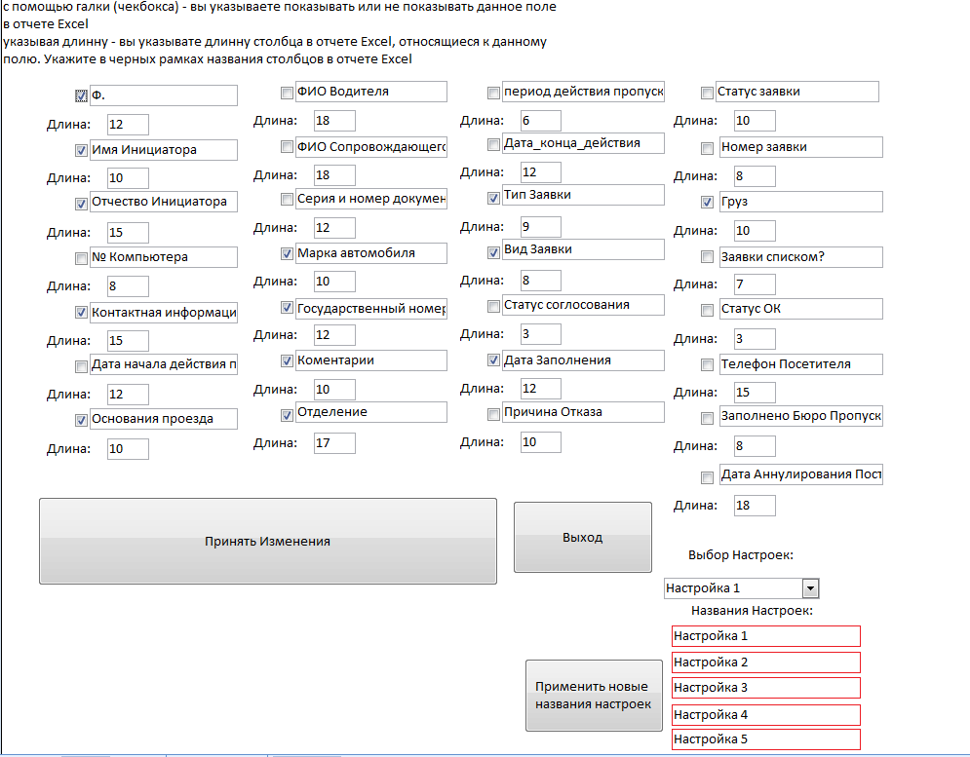Внизу справа – («Выбор настроек») – выберите форму которую вы хотите изменить. Укажите, какие столбцы должны быть в отчете, поставив в соответствующих местах галочку. Дайте название полю – указав название справа от соответствующей галочки и укажите длину. После этого Нажмите «Принять Изменения». Если вы хотите изменить название формы отчета, - для этого задайте его справа внизу в красном поле и нажмите кнопку «Применить новые названия настроек».

1. **Системное Сообщение**

У Администратора имеется возможность отправлять сообщения всем пользователям. Для этого ему всего лишь нужно нажать кнопку 22, и ввести его. Однако без причины на эту кнопку нажимать не стоит и вот почему:

Сообщение, которое вы создаете – появится у каждого при следующем входе в интерфейс пользователя и у каждого пользователя оно появится один раз. После чего он не увидит его больше. Однако, если вы нажали кнопку – 22, даже если вы оставите тоже самое сообщение – вся информация о том, что пользователь уже видел это сообщение – сотрется, обновится дата сообщения и пользователь в любом случае при следующем входе его увидит. Если вы оставите поле пустым – сообщение будет удалено и ни у кого никакого сообщения в таком случае не будет. Тоже самое будет при нажатии кнопки «Cancel». Рекомендуем писать только действительно важные сообщения, так как если окно у пользователя с системным сообщением будет появляться слишком часто и оно будет не очень содержательным – он начнет эти сообщения игнорировать.

1. **Пользователи Онлайн**

Нажав кнопку – 16 (рис. 2) – появится окно с сетевыми именами компьютеров, которые подключены к базе данных в данный момент времени

1. **Бэкап (для компьютерной службы)**

Блок Бэкапа указанный на рисунке из 2 (17-21), в полном виде доступен только в **РЕЖИМЕ АДМИНИСТРАТОРА,** В обычном режиме пользователь видит только дату последнего Бэкапа (17, рис. 2). Поэтому, чтобы настроить Бэкап – вы для начала должны активировать режим администратора (об этом читай инструкцию «[Получение Полного Доступа](Получение%20Полного%20Доступа.docx#РежимОдмэна)»). Бэкап в нашей программе – это архивирование с помощью 7z всей нашей базы и логов. Поэтому в 18 (рис 2.) Указывается: Путь до exe 7z (Он должен быть обязательно установлен), Путь до базы, Путь до логов, и куда запишется наш файл. Настроить Бэкап можно на любом компьютере, однако системный диск должен иметь имя «C» и должен быть обязательно установлен 7z. Однако, сама архивация заключается в запуске bat-файла, который генерирует система исходя из путей которые вы вбили в 18, при нажатии кнопки 20. Кнопка 21 этот bat-файл запускает. В связи с этим вы можете отредактировать в случае чего этот bat-файл вручную, если у вас backup не получается. Bat-файл находится по пути C:\Users\%UserName%\BackUping.bat

Важный момент: если поставить галочку 19 – БэкАп будет происходить каждую неделю.

**Примечание: возможно, что во время backup-а будет возникать System Error (“Не поддерживается”). Чтобы решить эту проблему попробуйте переместить старый Бэкап базы в другое место или вообще его удалить и повторить процесс снова**